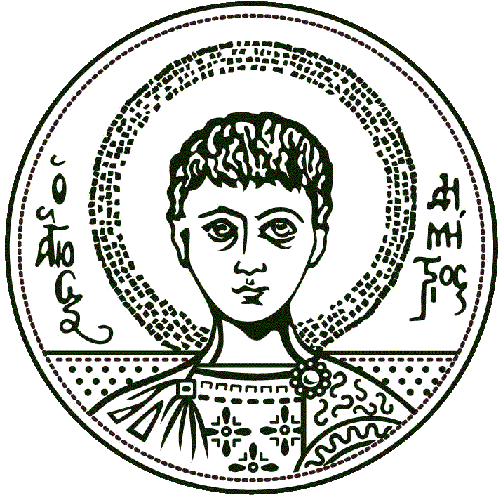
ΑΡΙΣΤΟΤΕΛΕΙΟ ΠΑΝΕΠΙΣΤΗΜΙΟ ΘΕΣΣΑΛΟΝΙΚΗΣ
ΤΜΗΜΑ ΕΠΙΣΤΗΜΩΝ ΠΡΟΣΧΟΛΙΚΗΣ ΑΓΩΓΗΣ ΚΑΙ ΕΚΠΑΙΔΕΥΣΗΣ

ΑΝΑΚΟΙΝΩΣΗ

Ενόψει των εορτών των Χριστουγέννων, η Μουσικοπαιδαγωγική Ομάδα «Παιχνιδιάτορες του Πύργου» παρουσιάζει τη μουσική παράσταση «Χριστουγεννιάτικη μουσική ιστορία». Η παράσταση, με μορφή διαδραστικής μουσικής αφήγησης, θα δοθεί την Τρίτη 16/12/14 και ώρα 14.15’ για τα παιδιά που νοσηλεύονται στην παιδιατρική κλινική του πανεπιστημιακού Νοσοκομείου ΑΧΕΠΑ.
Η ίδια παράσταση θα παρουσιαστεί σε συνεργασία με το Παιδικό Κέντρο του Α.Π.Θ., στην αίθουσα εκδηλώσεων του Κέντρου, την Παρασκευή 19/12/13 και ώρα 10.00 για τα παιδιά και το προσωπικό του Κέντρου.

Καλές γιορτές σε όλους και όλες

Παιχνιδιάτορες του Πύργου
& Νίκος Θεοδωρίδης

